**Предвыборная программа кандидата в депутаты**

**Добрушского районного Совета депутатов**

**по Носовичскому избирательному округу № 35**

**Симоненко Ларисы Александровны**

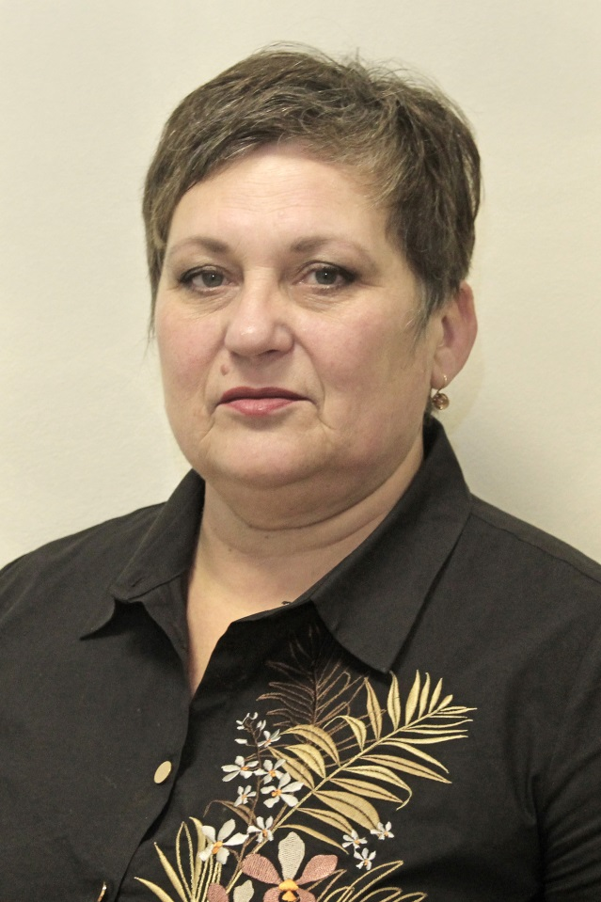

Родилась 8 марта 1968 года в деревне Залесье, Брагинского района, Гомельской области.

В 1992 годузакончила Белорусский институт инженеров железнодорожного транспорта, по специальности «Инженер-строитель.

В 2002 году – Белорусский государственный университет транспорта, по специальности «Инженер-экономист».

**С** 1992 по 2002 год работала заместителем председателя по торговле в Марковичском потребительском обществе Гомельского РайПО.

С 2003 по 2013 год – начальником информационного отдела, главным специалистом идеологического отдела администрации Советского района г. Гомеля.

С 2014 по настоящее время исполняющий обязанности председателя Носовичского сельского исполнительного комитета.

Замужем. Воспитала двоих сыновей

**Жизненные принципы:**

- сохраняя лучшее, мы создаем будущее;

- благополучная семья – основа государства;

- социальная защищенность граждан, здоровье;

- создание условий для культурного и духовного развития;

- мир и спокойствие в нашей родной Беларуси.

**Основные направления программы:**

- оказание помощи в решении социальных, бытовых проблем граждан;

- представление интересов избирателей, защита их прав;

- развитие местного самоуправления, инициатив граждан.